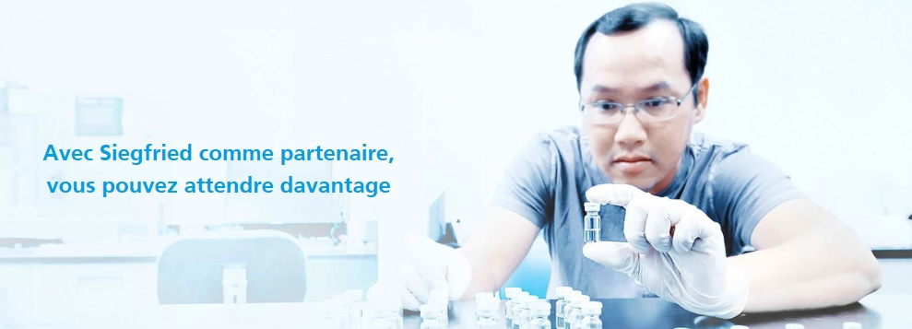

Siegfried Evionnaz est spécialisé dans la synthèse à façon de principes actifs et d'intermédiaires pour l'industrie pharmaceutique. Fondé en 1957, le site dispose d'un large portefeuille de technologies, notamment la micronisation, la chimie des azides, l'hydrogénation, l'halogénation, les organométalliques, la cryogénie, etc.
Axée sur les technologies de niche, l'installation possède une capacité de développement allant de 1 gramme à la production à l'échelle industrielle, toutes les activités étant strictement conformes aux normes de qualité (BPF) et aux normes de sécurité, de protection de la santé et de l'environnement.
Pour compléter notre équipe d'Evionnaz en 2024, nous sommes à la recherche d'un stagiaire de six mois renouvelable ou une année de césure.
Opportunité de Stage en Amélioration Continue et Excellence Opérationnelle
Vous êtes passionné par l'amélioration continue et souhaitez acquérir une expérience pratique dans le secteur pharmaceutique ? Nous recherchons un stagiaire dynamique pour rejoindre notre équipe sur site et contribuer à nos initiatives d'excellence opérationnelle.
Votre Mission :
En tant que stagiaire en amélioration continue et excellence opérationnelle, vous aurez l'occasion de travailler étroitement avec notre équipe pour :
- Participer à la réalisation de chantiers Kaizen, voire les mener de bout en bout.
- Utiliser des outils d'excellence opérationnelle pour identifier et résoudre les problèmes.
- Former les équipes sur les concepts et les pratiques de l'amélioration continue.
- Être sur le terrain, observer les processus et proposer des améliorations.
Votre profil :
- Vous êtes actuellement en formation spécialisée en Master en Amélioration Continue / Master en Excellence Opérationnelle ou Bac +4/+5 en ingénierie industrielle avec une première expérience LEAN
- Vous disposez d’un bon relationnel et de qualités organisationnelles
- Vous avez idéalement eu la possibilité d’une première expérience en amélioration au cours de laquelle vous avez su démontrer vos capacités de rigueur et de synthèse.
- Vous maîtrisez le Pack Microsoft Office, et éventuellement PowerBi
.
Vous souhaitez nous rejoindre ?
Envoyez votre dossier de candidature à
Marine Sebban, Human Resources Trainee

- Par courriel : marine.sebban@siegfried.ch

Nous nous réjouissons de pouvoir prochainement vous accueillir !

